План- конспект семинара для педагогов

Тема: «Подготовка обучающихся с умственной отсталостью (интеллектуальными нарушениями) к итоговой аттестации: практико-ориентированный подход»
Цель: повышение профессиональной компетентности педагогов в области организации и содержания подготовки учащихся с умственной отсталостью к итоговой аттестации в соответствии с требованиями ФГОС и АООП.
Целевая аудитория: учителя-дефектологи, учителя, работающие в классах для детей с умственной отсталостью (интеллектуальными нарушениями), методисты.
Продолжительность: 2-2,5 академических часа.
Оборудование: мультимедийный проектор, раздаточный материал (бланки, образцы работ, памятки), флипчарт или доска.

Ход семинара

I. Вводная часть (20 минут)
- Приветствие и актуализация темы (5 мин)
-Вступительное слово ведущего (методиста, опытного педагога).
-Обозначение актуальности темы в свете реализации ФГОС для обучающихся с умственной отсталостью и важности социальной адаптации выпускников.
-Краткий обзор нормативной базы: ФГОС О с УО (ИН), АООП, Положение о порядке проведения итоговой аттестации.
- Мозговой штурм «Ассоциации» (15 мин)
Участникам предлагается ответить на вопрос: «С какими основными трудностями сталкиваются наши ученики и мы, педагоги, при подготовке и проведении итоговой аттестации?»
Ответы фиксируются на флипчарте/доске (например: низкая мотивация, тревожность, проблемы с обобщением и переносом знаний, трудности самоорганизации, специфика форм заданий и т.д.).
Вывод: эти трудности определяют ключевые направления нашей работы.

II. Основная (теоретико-практическая) часть (60-70 минут)
- Доклад-презентация: «Специфика и формы итоговой аттестации для обучающихся с УО (ИН)» (20 мин)
-Цели и задачи аттестации: оценка личностных, предметных и метапредметных результатов. Не «наказание», а итог достижений.
-Вариативность форм: экзамен по трудовому обучению (практическая работа + собеседование), проверка навыков чтения и письма (для разных вариантов АООП).
-Структура и содержание экзаменационных материалов: связь с АООП, учет индивидуальных возможностей, практико-ориентированная направленность.
-Критерии оценивания: что мы реально оцениваем? (Технология выполнения, самостоятельность, сформированность навыка, умение объяснить свои действия).
- Практический блок: «Система подготовки – от урока к экзамену» (40-50 мин)
Направление 1: Психологическая подготовка (15 мин)
-Способы снижения тревожности:
-Знакомство с форматом заданий заранее (тренировочные упражнения).
-Создание ситуаций успеха на уроках.
-Имитация экзаменационной ситуации в «щадящем» режиме.
-Работа с родителями: как создать поддерживающую среду дома.
Упражнение: Разработка памятки для ученика «Как вести себя на экзамене» (в картинках или простых тезисах).
Направление 2: Содержательная и методическая подготовка (25-35 мин)
-Принцип «от простого к сложному»: как выстраивать поэтапное усвоение материала на протяжении всех лет обучения.
-Акцент на жизненной компетенции: связь учебного материала с повседневной жизнью (например, не просто «решить пример», а «рассчитать стоимость покупки»).
-Использование адаптированных дидактических материалов: алгоритмы, схемы, инструкции, шаблоны, визуальные опоры.
-Развитие функционального чтения и речи: учим не просто читать, а понимать инструкцию, задание, текст.
-Работа с кодификатором: анализ требований к результатам и планирование работы по их достижению.
Практикум (работа в группах):
Задача: разработать фрагмент урока (или серию заданий) по вашему предмету, направленный на отработку конкретного экзаменационного навыка.
Пример: для трудового обучения – инструкционную карту по этапам работы; для чтения – карточку с вопросами по тексту, проверяющими понимание.

III. Проектная часть и обмен опытом (30 минут)
- Кейс-стади: «Индивидуальный образовательный маршрут подготовки к аттестации» (20 мин)
Группам раздаются краткие описания «виртуальных» учеников с разными профилями трудностей (например: «ученик с низкой мотивацией, но хорошими руками», «тревожный ученик с неравномерной успеваемостью»).
Задача: наметить ключевые шаги по подготовке этого конкретного ребенка к аттестации. Что усилить? На что сделать упор? Какие формы поддержки использовать?
Презентация и обсуждение решений.
- Обмен опытом «Что работает?» (10 мин)
Педагоги-практики, уже имеющие опыт подготовки выпускников, делятся своими наиболее эффективными приемами, находками, ресурсами.
Ведущий обобщает высказанные идеи.

IV. Заключительная часть (10 минут)
- Рефлексия и подведение итогов (10 мин)
Метод «Незаконченное предложение»:
«Сегодня я узнал(а)...»
«Для моей практики особенно полезным было...»
«Я планирую внедрить в свою работу...»
Краткое резюме ведущего по ключевым идеям семинара.
Ответы на вопросы.
Информация о доступных ресурсах (методическая литература, полезные сайты).

Раздаточный материал (рекомендуемый):
- Памятка с основными положениями ФГОС О с УО (ИН) по итоговой аттестации. Приложение 1.
- Примеры адаптированных экзаменационных заданий по разным предметам. Приложение 2
- Образцы визуальных опор, алгоритмов, инструкционных карт. Приложение 3.
- Список рекомендованной литературы и интернет-ресурсов. Приложение 4
- Бланк для конспектирования «Мой план действий». Приложение 5.

*Этот план является гибким и может быть адаптирован под конкретный состав участников и временные рамки. Главное – сделать семинар максимально практичным и полезным для ежедневной работы педагогов.

ДИРЕКТОР МАОУ «АСОШ № 6
ИМ. ГЕРОЯ СОВЕТСКОГО СОЮЗА В.А. ШУТОВА» О.А. Голых

Приложение 1.Смотреть ИКП РАО ФРУ ОВЗ
fgosonline.ru›Официальный сайт ФГОС…

Приложение 2.
Примерные экзаменационные билеты по технологии для выпускников IX класса с умственной отсталостью по профилю «Столярное дело»
Пояснительная записка
Пакет экзаменационных материалов для итоговой аттестации выпускников 9 класса VIII вида по профилю «Столярное дело» разработан в соответствии инструктивным письмом Министерства образования РФ от 14.03.2001 г. № 29/1448-6, рекомендациями о порядке проведения экзаменов по трудовому обучению выпускников специальных (коррекционных) образовательных учреждений VIII вида.
Итоговая (государственная) аттестация по труду является обязательной для всех выпускников 9 класса специального (коррекционного) образовательного учреждения, после освоения ими образовательных программ, независимо от формы получения образования. Итоговая аттестация по столярному делу производится на основании личного выбора каждого выпускника. Необходимым условием допуска к итоговой аттестации является:
- Освоение содержания программ по общеобразовательным предметам;
- Добровольный выбор профиля трудового обучения выпускникам для итоговой аттестации;
- Изучение содержания столярного дела не менее 2 лет до итоговой аттестации в количестве не менее 2 часов в неделю. Учебный материал 5-8 классов знакомит учащихся с основами столярной обработки древесины. Содержание программы 9 класса ориентировано на дифференциацию трудовой подготовки учащихся.
Целями итоговой аттестации выпускников являются:
- Определение уровня обученности выпускников по трудовому профилю «Столярное дело».
- Определение уровня образованности выпускников по образовательной области «Технология».
- Определение уровня усвоения и отработки практических умений и навыков по трудовому профилю «Столярное дело».
- Выявление уровня организации индивидуальной образовательной стратегии и путей дальнейшей социализации выпускников.
Формы итоговой аттестации выпускников:
Общий режим итоговой аттестации осуществляется в виде:
- выполнение практической работы по вытянутому выпускником билету;
- собеседование по вопросам билета;
- демонстрация пяти своих работ.
Щадящий режим итоговой аттестации осуществляется с созданием особых индивидуальных условий для выпускника, регламентируемых в приказе директора школы на основании справки КЭК и представления классного руководителя, учителя-предметника.
Экзаменационная комиссия, кроме выставления оценки за экзамен по трудовому профилю «Столярное дело» и общей итоговой оценки по трудовому обучению, дает рекомендации выпускнику по дальнейшему трудоустройству и продолжению образования.
Итоговая оценка за экзамен по трудовому обучению выставляется на основании оценок, занесенных в протокол: за год, практическую экзаменационную работу и устный ответ. Решающее значение имеет оценка за практическую экзаменационную работу.
• Итоговая оценка "5" выставляется, если на "5" выполнена практическая экзаменационная работа, на "5" или "4" оценен устный экзаменационный ответ и в оценках за учебные четверти выпускного класса нет "3".
• Итоговая оценка "4" выставляется, если на "4" выполнена практическая экзаменационная работа, на "5" или "4" оценен устный экзаменационный ответ и в оценках, занесенных в протокол, нет "3".
• Итоговая оценка "4" выставляется, если на "5" выполнена практическая экзаменационная работа, на "3" оценен устный ответ или по итогам учебных четвертей в выпускном классе было не более двух "3".
• Итоговая оценка "3" выставляется, если на "3" выполнена практическая экзаменационная работа, на "4" или "3" оценен устный экзаменационный ответ и в оценках, занесенных в протокол, нет "2".
• Итоговая оценка "3" выставляется, если на "4" выполнена практическая экзаменационная работа, на "3" оценен устный ответ и по итогам учебных четвертей в выпускном классе было более двух "3".
Билет № 1
1. Практическое задание.
2.Оборудование и организация рабочего места.
Оборудование и организация рабочего места. Основным оборудованием при обработке древесины является столярный верстак. Назначение верстака- прочно закреплять материал и создавать удобства при работе. Это повышает производительность труда столяра, улучшает качество обработки древесины, уменьшает вероятность несчастного случая. Верстак имеет подверстачье и крышку.
Крышка верстака состоит из верстачной доски, лотка, бокового и заднего зажимов с винтами. На верстачной доске обрабатывают детали. В ней сделаны гнёзда для клиньев, где можно закрепить деталь или заготовку. В лотке во время работы хранят инструменты и заготовки. В зажимах закрепляют деталь. Они снабжены винтами. В головку каждого винта вставлена ручка.
Подверстачье состоит из двух стоек, связанных между собой продольными брусками клинового соединения или металлическими болтами.
К дополнительному оборудованию рабочего места относятся: молоток призматической формы, напильник, отвёртка. Столяру также требуются клещи, кусачки, плоскогубцы, киянки.
Рабочее место столяра должно быть организовано так, чтобы он при наименьшей затрате физических сил и времени давал больше продукции отличного качества.
Инструменты располагать всегда в одинаковом порядке, чтобы их удобно было брать. не теряя времени на поиски. Мелкие инструменты держат на стеллажах и у каждого инструмента своё постоянное место. Материал всегда должен лежать на постоянном месте. Рабочее место столяр должен содержать в чистоте. Верстак нельзя мочить водой. Винты зажимов в нерабочее время должны быть завёрнуты.

Билет №2
1.Практическое задание.
2.Назначение разметки, инструменты. Т/Б при разметке.
Разметка-нанесение на поверхность заготовки линий(рисок) или точек, определяющих контуры детали, центры отверстий или места, подлежащие обработке.
Размечают детали так: считывают размеры с чертежа и откладывают их с помощью линейки, угольника на заготовке. Разметка по образцу- измеряют линейкой образец и переносят размеры на заготовку. Много времени уходит на такой вид разметки и точность разметки хуже. Лучше и быстрее и точнее размечать по чертежу.
Размечают детали с помощью карандаша, линейки, угольника, рейсмуса, шила, малки, транспортира.
При разметке надо соблюдать следующие правила:
1.Использоать целые, не ломаные инструменты.
2.Класть инструменты перед собой на верстак и не разбрасывать их.
3.Передавать инструменты тупыми концами из рук в руки спокойно.
4.Запрещается использовать ломаные и изогнутые инструменты.
5.Использовать инструменты только по назначению для предотвращения травм.

Билет № 3
1. Практическое задание.
2. Назначение пиления древесины, инструменты, приёмы пиления, Т/Б при пилении древесины.
Назначение пиления древесины, инструменты, приёмы пиления, Т/Б при пилении древесины.
Пиление используется для раскроя досок на бруски, а также для оторцовки строганных деталей по длине, запиливания шипов, спиливания щёчек или для выполнения шипов.
Инструментом для пиления является пила. Она представляет собой стальное полотно с насечёнными по кромке зубьями(резцами). Весь ряд зубьев пилы называется зубчатым венцом. Кромка пильного полотна, противоположная зубчатому венцу, называется обушок.
Зубья пилы имеют разную форму.( с. 55 рис.28)
Лучковая пила состоит из двух шаховок, одной распорки(средника), двух стоек, одной закрутки и одного шнура.
Ножовка бывает нескольких видов. Для прямолинейного пиления применяют широкую ножовку, для фигурного- узкую, для подгонки соединения-обушковую.( с.56 рис 29-30)
Различают 3 основных вида пиления: продольное, поперечное и смешанное.
Продольное пиление применяют для распиливания досок на бруски распускной( лучковой) пилой. Доску закрепляют струбциной так, чтобы отпиливаемая часть выступала за край верстака. Пилу держат двумя руками, лучок пилы развёртывают до 90 к направлению волокон. Нажимают на материал зубьями пилы не сильно, иначе может получиться неровный пропил
Вертикальное пиление вдоль волокон. Материал закрепляется задней зажимной коробкой. Начинают с запила. Запил- совмещают направление полотна пилы с направленим риски, пилу наклоняют на себя, к пильному полотну прикладывают брусок. Плавными движениями на себя начинают производить запил.
При пилении поперёк волокон - доску укладывают на крышку верстака, чтобы она выступала за задний брусок крышки. Пиление производится движением правой руки с небольшим нажимом на материал зубьями пилы.
Для точного поперечного распила доски, бруска под определённым углом бе разметки применяют распилочный ящик- стусло.
Во избежании травмы необходима аккуратность и внимательность в работе. Не рекомендуется держать левую руку близко к пропилу.
Нельзя выпускать конец закрутки за распорку лучка: выступающий конец закрутки может зацепиться за распиливаемый материал и соскочить с распорки. Произойдёт раскручивание тетивы, возможен вылет раскрутки. В этом случае не исключена опасность разрыва полотна.

Билет № 4
1.Практическое задание.
2.Назначение строгания древесины, инструменты, приёмы строгания, Т/Б при строгании древесины.
Назначение строгания древесины, инструменты, приёмы строгания, Т/Б при строгании древесины.
Строгание-снятие тонких слоёв с поверхности древесины режущим инструментом(рубанком)
Строганием получают гладкую поверхность, требуемые размеры деталей, придают им нужную форму.
Для обработки древесины со снятием стружки используют различные строгальные инструменты: рубанок ,фуганок, шерхебель, полуфуганок. Для плоского ручного строгания применяют рубанки( металлические и деревянные), для профильного- специальные инструменты. Приёмы строгания:
Определяют направление волокон и годичных слоёв
Строгают материал всегда по слою.
Зажимают материал зажимным винтом или зажимной коробкой.
Стоят к верстаку ближе правым плечом, вполоборота
Ступня левой ноги расположена почти параллельно верстаку.
Строгание производят только движением рук: чем меньше движение корпусом, тем меньше усталость.
Строгание ведётся на полный размах по прямой линии, равномерно нажимая на инструмент.
Т/Б при строгании:
Деталь плотно закрепить в зажиме верстака.
Рубанок держать двумя руками.
При работе класть рубанок в лоток верстака, подошвой вниз.
Не использовать неисправные инструменты.

Билет № 5
1.Практическая работа.
2. Назначение долбления, инструменты, приёмы долбления, Т/Б при долблении.
Назначение долбления, инструменты, приёмы долбления, Т/Б при долблении.
Долбление – это выработка отверстий и углублений. Для выполнения долбления применяют долото и стамески. Существуют плоские и полукруглые стамески. Долота и стамески затачивают так же, как рубаночный нож. Выдалбливают сквозные и несквозные гнёзда. Долбление производят по разметке.
Приёмы работы со стамеской : подстрагивание, зачистка шипа, зачистка гнезда под петли, резание по линейке, снятие фаски соответственно на торце и продольном ребре, зачистка торца, резание из-под плеча.
Лезвие долота(стамески) ставят поперёк волокон древесины, отступив на 1-2 мм к будущему гнезду. Инструмент должен стоять под прямым углом к бруску. Держат инструмент левой рукой. Правой рукой наносят резкий удар киянкой по ручке. Толщина срезаемой стружки должна быть 3-5 мм. Затем долото(стамеску ) передвигают вперёд и снова ударяют киянкой. И так шаг за шагом.
Соблюдают следующие правила при работе со стамеской(долотом):
1.Ручка инструмента должна быть без сучков и трещин.
2. Инструмент должен быть надёжно укреплён на ручке.
3. На конце деревянной ручки должно быть насажено железное кольцо.
4.Стамеской запрещается резать в направлении поддерживающей руки, на себя, на весу, с упором на грудь, держа деталь на коленях.
5.Нельзя класть стамеску близко к краю верстака или лезвием к себе.
6. Запрещается использовать неисправные инструменты.
Билет № 6
1.Практическое задание.
2.Назначение токарного станка по дереву, его устройство, Т/Б при работе на токарном станке по дереву.
Работа на токарном станке относится к механической обработке древесины. На
токарном станке по дереву можно выточить различные детали и изделия.
Он состоит из таких частей:
Станина – из чугуна, на ней размещены основные части станка.
Передняя бабка- закреплена неподвижно. В верхней части – шарикоподшипники, в которых вращается вал – шпиндель. На вал насажен двухступенчатый шкив. На передней части шпинделя специальные приспособления для закрепления заготовки.
Электродвигатель крепится к крышке стола, на вал двигателя насажен двухступенчатый шкив. Вращение от шкива двигателя через ременную передачу передаётся шкиву шпинделя, а вместе со шпинделем вращается и деталь. Ременная передача сверху закрыта кожухом
Задняя бабка служит для закрепления второго конца детали. Бабка может передвигаться по направляющим станины и фиксироваться в нужном положении зажимным винтом. В верхней части бабки находится пиноль, в него вставлен центр. Центр перемещается вперёд или назад маховиком.
Подручник – это опорная площадка. На ней токарь держит режущий инструмент. Подручник можно передвигать как вдоль станины, так и перпендикулярно ей.
Правила безопасной работы на токарном станке :
Работать на станке в аккуратной спецодежде.
Не включать станок без учителя.
Перед включением проверить исправность станка.
Прочно закреплять заготовку, точно по центрам.
Работать на станке в защитных станках
Не отвлекаться во время работы.

Билет № 7
1.Практическое задание.
2.Назначение склеивания, клеевые материалы, Т/Б при склеивании древесины.
Назначения склеивания, клеевые материалы, Т/Б при склеивании древесины.
Склеивание- соединение древесины и древесных материалов с помощью клея.
Для склеивания древесины применяют клеи животного происхождения, растительные и смоляные ( из синтетических смол)
Клеи животного происхождения – мездровый, костный и рыбный. Клей растительного происхождения готовят из белковых растений, например крахмальный. Эти клеи отличаются низкой водо-, влаго- и биостойкостью, что ограничивает их использование.
Клеи выпускают в виде плиток , он может долго храниться и его удобно перевозить.Клей заворачивают в тряпку и ударяют молотком, складывают в банку и заливают водой, он настаивается и потом его переливают в клееварку и ставят на огонь. Во время работы клей должен быть горячим. Склеивают только сухую древесину. Обязательно работать применяя правила:
Верстак закрыть картоном или фанерой.
Наносят клей тонким слоем.
Зажимают детали струбцинами.
Ставят на просушку.
Убирают рабочее место и моют кисточку.
Если клей попал на одежду нужно удалить мокрой тряпкой.

Билет № 8
1.Практическое задание.
2.Назначение соединения металлическими скрепками, Т/Б при соединении металлическими скрепками.
Назначение соединения металлическими скрепками, Т/Б при соединении металлическими скрепками.
Существует много видов металлических скреп для древесины. Один из них служит для неподвижного, жёсткого соединения деталей, другие- для соединения частей разборных и частей, подвижных по отношению друг к другу. Для неподвижных соединений служат шурупы, болты, угольники, накладки, вставные пластинки, гвозди.
Прочность крепления шурупами зависит от плотности древесины, длины и толщины шурупа, глубины его нарезки. Под шуруп делают отверстие сверлом или шилом, под шляпку – зенкование. Крупные детали соединяют глухарями и болтами. Болт- металлический стержень с резьбой на конце для скрепления разъёмных соединений. Глухарь- крупный шуруп, с квадратной или шестигранной головкой, приспособленной для завинчивания ключом.
Угольники и накладки служат для дополнительного крепления угловых соединений в изделиях с непрозрачной отделкой ( оконный переплёт).
Мебель собирают из готовых деталей и узлов. Для их скрепления широко применяют различные стяжки. Используют резьбовые стяжки (гайка, винт, шайба), клиновые стяжки (скоба и пластина на шурупах), эксцентриковая стяжка ( гайка, винт, эксцентрик ).
Для навески дверей применяют применяют карточные, пятниковые, штыревые, трельяжные петли.
Под петли, как правило, в дверях и корпусной мебели выбирают пазы, сверлят отверстия для шурупов и винтов.
Т/Б при соединении металлическими скрепками:
1.Использовать инструмент по назначению в соответствии с выполняемой работой ( шило, стамеска, молоток, сверло, дрель, отвёртка, угольник, метр ).
2.Перед началом работы пройти инструктаж.
3.Держать на рабочем месте только необходимый инструмент, оберегать его от падания на пол.
4.Работать только исправным инструментом, проверив каждую его часть перед началом работы.
5. Быть внимательным, не отвлекаться во время работы с инструментами.
6. При навешивании дверей работать в паре.
7. После окончания работы инструменты положить на место хранения, протерев их от остатков грязи и стружек.

Билет № 9
1.Практическое задание.
2.Назначение непрозрачной отделки, Т/Б при непрозрачной отделке столярных изделий.
Назначение непрозрачной отделки, Т/Б при непрозрачной отделке столярных изделий.
Непрозрачная отделка столярных изделий осуществляется красками и эмалями. Ими покрывают изделия, которые подвергаются постоянным атмосферным и значительным механическим воздействиям ( трамвайные и железнодорожные вагоны), мебель (школьная, детская, больничная, столовая, магазинов, вокзалов, санаториев ). Красить можно вручную и механизированным способом.
Для ручной окраски используют различные кисти: круглые, плоские, пальчиковые. По качеству бывают жёсткие и мягкие, по использованию – общего назначения и специального.
Окрашивание масляными красками так: на кисть набирают краску, отжимают излишек о край посуды и наносят на поверхность и растушевывают в разных напрвлениях.
Окрашивание масляными эмалями – наносят сливающимися полосами, растушёвки не делают. Эмаль наносят 1-2 раза, в зависимости от её укрывистости.
Отделка нитроэмалями. Их используют обычно в закрытых помещениях.
Т/Б при работе с красками:
Работать в спецодежде и масках.
Использовать исправные кисти( ручка хорошо прикреплена ).
Использовать кисти по назначению
Защитить верстак фанерой или картоном .
По окончании работы промыть кисти.
Билет № 15
2 вопрос : Предохранение древесины от гниения.
Разрушение древесины и распространение грибной инфекции происходит очень быстро. Для предупреждения этого применяют конструкционные и химические меры.
Конструкционные- изолирование древесины от грунта, камня, бетона; устройство каналов для проветривания; защита деревянных конструкций от атмосферных осадков; отвод воды и устройство гидроизоляции; предотвращение конденсации влаги; утепление подполья; устройство отливов у наружных оконных переплётов.
Химические – обработка древесины антисептиками (фтористый натрий, кремнефтористый аммоний и натрий ).
Пропитка нанесением антисептика на поверхность кистью, опрыскивателем или кратковременным погружением древесины в раствор.
Пропитка под воздействием атмосферного давления. Древесину нагревают, в результате чего воздух, находящийся в ней , частично расширяется и выходит наружу. Затем древесину в ванну с пропиточной жидкостью.
Автоклавная пропитка масляными антисептиками под давлением. Эта процедура надолго защищает древесину от разрушения.
3 вопрос : Назначение прозрачной отделки, Т/Б при прозрачной отделке столярного изделия.
Прозрачная отделка выполняется маслами, восковыми мастиками, лаками.
Покрытие олифой- при помощи кисти или тампона изделие покрывают 2-3 раза подогретой олифой. Она образует защитную плёнку красивого тёмного тона с глянцем.
Вощение. Воск применяют на скипидаре. Такая отделка прочнее держится на древесине и даёт больший блеск. Затем для защиты от тепла и влаги изделие покрывают бесцветным лаком. Такие изделия предназначены только для закрытых помещений.
Лакирование - самый распространённый вид отделки столярного изделия. Лак образует защитную плёнку. Чем плёнка тоньше, тем она плотнее и тем лучше блестит. Лаки бывают разные – спиртовые, масляные, нитроцеллюлозные.
Вручную можно применять спиртовые и масляные лаки. Нитролаки можно применять только способом распыления и в школе мы не работаем с нитролаками.
Т/Б при работе с олифой, лаком :
1.Без нужды не держать лакокрасочные материалы открытыми.
2.При работе связанными с сильным выделением вредных паров пользоваться респиратором, перчатками.
3.Нельзя держать на рабочем месте освободившуюся посуду, её нужно убрать.
4. После работы с лакокрасочными материалами тщательно убрать рабочее место( выбросить промасленные тряпки, убрать олифу и лак ).

Билет № 10
1.Практичекое задание.
2.Назначение прозрачной отделки, Т/Б при прозрачной отделке столярных изделий.
Назначение прозрачной отделки, Т/Б при прозрачной отделке столярного изделия.
Прозрачная отделка выполняется маслами, восковыми мастиками, лаками.
Покрытие олифой- при помощи кисти или тампона изделие покрывают 2-3 раза подогретой олифой. Она образует защитную плёнку красивого тёмного тона с глянцем.
Вощение. Воск применяют на скипидаре. Такая отделка прочнее держится на древесине и даёт больший блеск. Затем для защиты от тепла и влаги изделие покрывают бесцветным лаком. Такие изделия предназначены только для закрытых помещений.
Лакирование - самый распространённый вид отделки столярного изделия. Лак образует защитную плёнку. Чем плёнка тоньше, тем она плотнее и тем лучше блестит. Лаки бывают разные – спиртовые, масляные, нитроцеллюлозные.
Вручную можно применять спиртовые и масляные лаки. Нитролаки можно применять только способом распыления и в школе мы не работаем с нитролаками.
Т/Б при работе с олифой, лаком :
1.Без нужды не держать лакокрасочные материалы открытыми.
2.При работе связанными с сильным выделением вредных паров пользоваться респиратором, перчатками.
3.Нельзя держать на рабочем месте освободившуюся посуду, её нужно убрать.
4. После работы с лакокрасочными материалами тщательно убрать рабочее место( выбросить промасленные тряпки, убрать олифу и лак ).

Приложение к билетам (разноуровневые)
Практические задания к экзаменационным билетам по предмету
технология
Билет № 1, 6
«5» 1. Выстрогать брусок размером 400х50х20
«4» 2.Выстрогать три стороны бруска размером 400х50х20
«3» 3.Выстрогать две стороны бруска размером 400х50

Билет № 2, 7
«5» 1.Изготовить столярный угольник.
«4» 2.Выстрогать перо и колодку для столярного угольника.
«3» 3.Собрать столярный угольник и соединить на клей.

Билет № 3, 8
«5» 1.Изготовить ручку к молотку из бруска прямоугольной формы.
«4» 2.Застрогать под размер заготовку для рукоятки молотка.
«3» 3.Выстрогать грани бруска для рукоятки молотка.

Билет № 4, 9
«5» 1.Изготовить ножку табурета.
«4» 2. Разметить заготовку и выдолбить гнёзда.
«3» 3.Выдолбить гнёзда по разметкам.

Билет № 5, 10
«5» 1.Изготовить царгу для табурета.
«4» 2.Произвести разметку и запилить шипы у царги.
«3» 3.Запилить шипы у царги.

Приложение 3.
Технологическая карта последовательности глажки наволочки.

Описание операции | Графическое изображение.
1. Приготовьте гладильную доску и утюг.  2. Приготовьте чистую наволочку.  3. Поставьте гладильную доску, если нет гладильной доски, то организуйте место на столе, постелив прочную ткань в несколько слоев, и определив ровное и безопасное место на столе для утюга. | 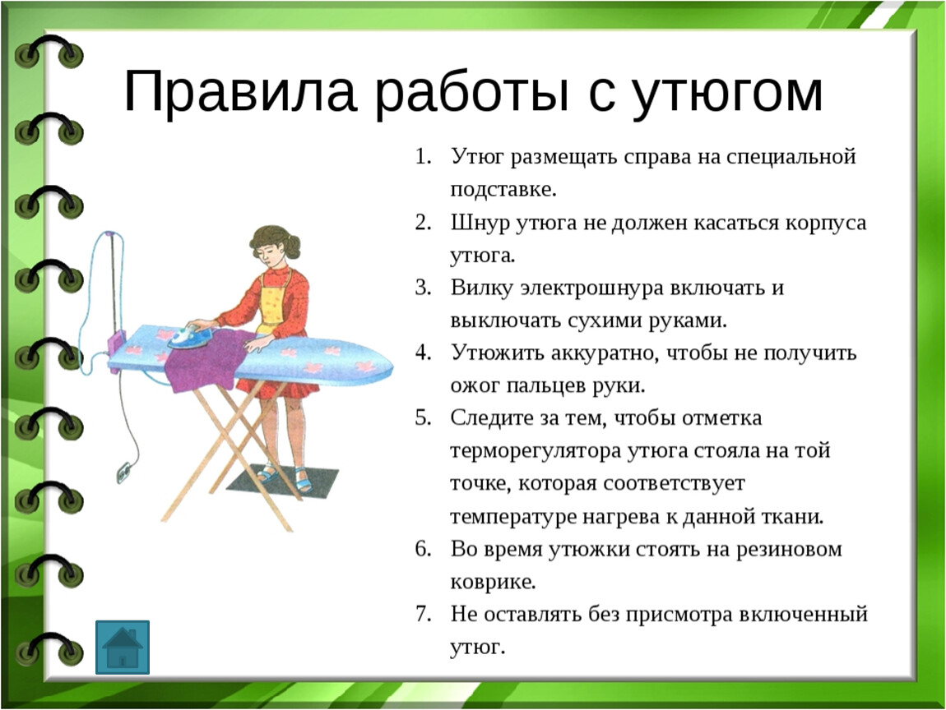
Налить воду в утюг.  Регулятор подачи пара переводят в минимальное положение.  Воду в утюг наливают через специальное отверстие для залива (обычно находится в верхней части утюга или у его ручки). Для этого используют мерный стаканчик | 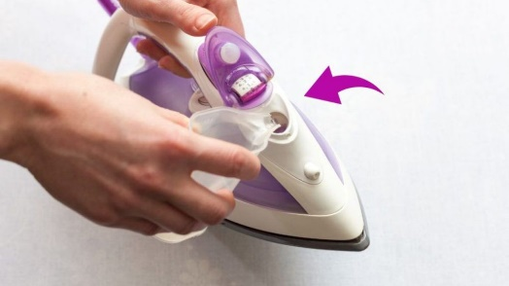
Включить утюг, выставить температуру в соответствии с рекомендациями.  Вспомните правила работы с утюгом, изученные на практических занятиях | 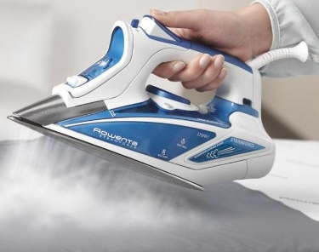
Раскладываем наволочку на гладильной доске. Руками распрямляем ткань, чтобы не было складок.  - Берем нагретый на минимальном режиме утюг и аккуратно сверху вниз, а затем из стороны в сторону разглаживаем все складки.  - Вывернуть наволочку на лицевую сторону, разложить клапаном к себе.  - Сложить наволочку вдвое, утюженой стороной внутрь, разутюжить наволочку. | 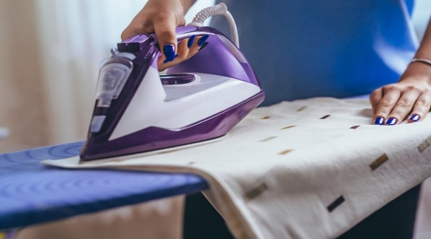  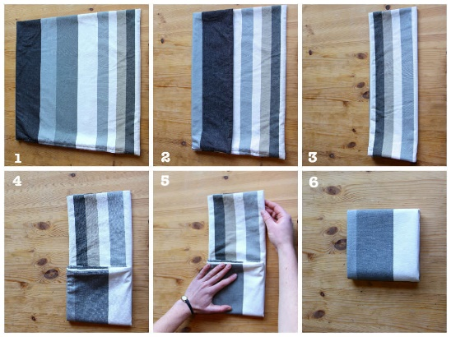

Приложение 4.
  - http://andreapol3.ucoz.ru
ИКП ПАО ФРУ ОВЗ- сайт
  - edu.tatar.ru›
  - infourok.ru
  - htts://metodsovet.ru|поурочные планы по предметан
  - Технология швейное дело ФГОС ОВЗ Г.Б.Картушина5,6,7,8,9 классы
  - Поварское дело5,6,7,8,9 класс. Учебник для общеобразовательных организаций, реализующих адаптированные основные общеобразовательные программы в соответствии с ФГОС образования обучающихся с умственной отсталостью (интеллектуальными нарушениями) Л.В. Жаворонкова Г.В. Отрошко
  - Развернутое тематическое планирование Трудовое обучение 5-9 классыО.В. павлова
  - Учебник для детейс ОВЗ
  - Технология. Дерево и металлообработка
  - Поварское дело
  - Основы монтажа и эксплуатации внутренних сантехнических устройств.
  - Технология. Основы строительства
  - Учебник для детей с ОВЗ
Технология. Дерево и металлообработка
Поварское дело
Основы монтажа и эксплуатации внутренних сантехнических устройств.
Технология.В бесплатном доступе на официальнном сайте ikp-rao.ru/uchebniki-...
Приложение 5
Бланк для конспектирования «Мой план действий»
